**OBJETIVO:** Fortalecer las temáticas desarrolladas en clase a través de la realización de actividades complementarias y utilizar responsable y autónomamente las tecnologías de la información y la comunicación (TIC) para aprender, investigar y comunicarme con otros en el mundo.

**TALLER 2**

Abrir una nueva Hoja en Word y copia el siguiente texto que aparece:

1. Crea la siguiente tabla respetando el formato:

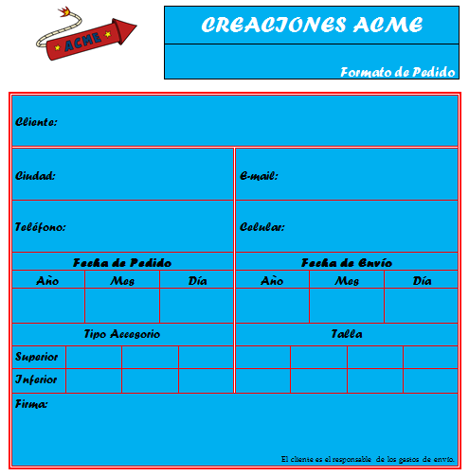

1. Crear 2 tablas mas, similares a la anterior, tipo factura

**guardar CON EL NOMBRE Y APELLIDO y enviarlo al correo:** [tecnologialagabriela@gmail.com](mailto:tecnologialagabriela@gmail.com)